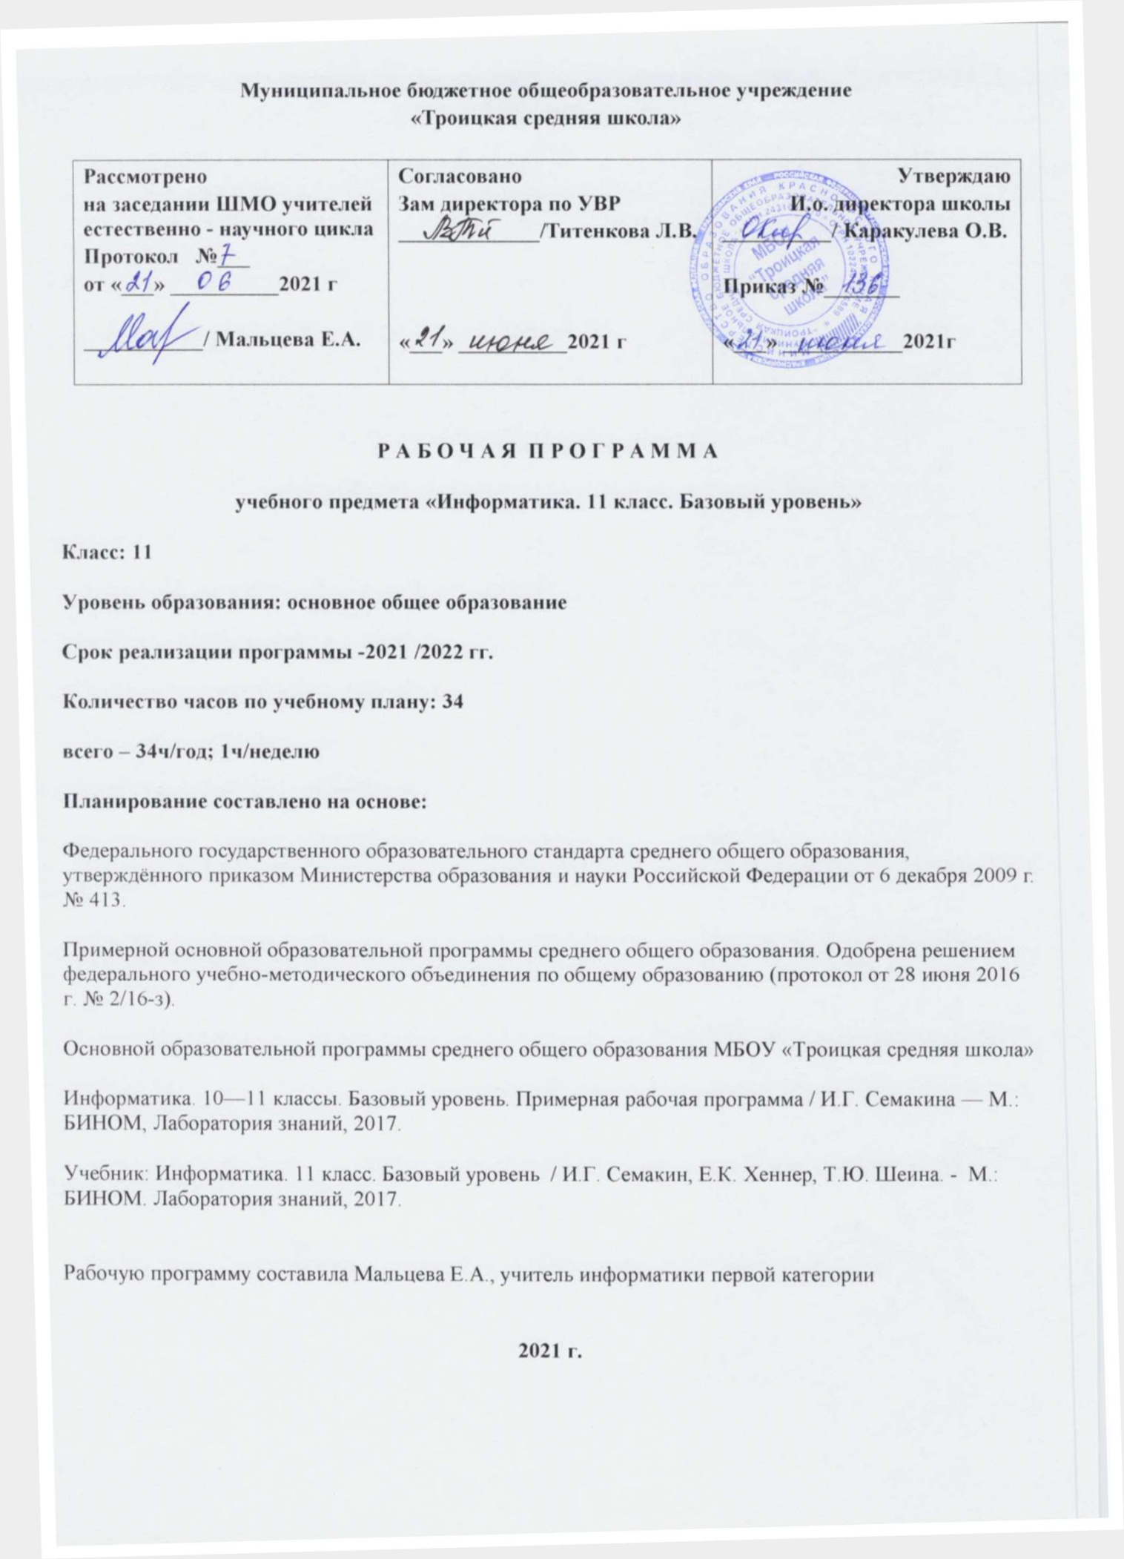**2. Планируемые результаты освоения учебного предмета информатики.**

**Личностные результаты в сфере отношений обучающихся к себе, к своему здоровью, к познанию себя:**

– ориентация обучающихся на достижение личного счастья, реализацию позитивных жизненных перспектив, инициативность, креативность, готовность и способность к личностному самоопределению, способность ставить цели и строить жизненные планы;

– готовность и способность обеспечить себе и своим близким достойную жизнь в процессе самостоятельной, творческой и ответственной деятельности;

– готовность и способность обучающихся к отстаиванию личного достоинства, собственного мнения, готовность и способность вырабатывать собственную позицию по отношению к общественно-политическим событиям прошлого и настоящего на основе осознания и осмысления истории, духовных ценностей и достижений нашей страны;

– готовность и способность обучающихся к саморазвитию и самовоспитанию в соответствии с общечеловеческими ценностями и идеалами гражданского общества, потребность в физическом самосовершенствовании, занятиях спортивно-оздоровительной деятельностью;

– принятие и реализация ценностей здорового и безопасного образа жизни, бережное, ответственное и компетентное отношение к собственному физическому и психологическому здоровью;

– неприятие вредных привычек: курения, употребления алкоголя, наркотиков.

**Личностные результаты в сфере отношений обучающихся к России как к Родине (Отечеству):**

– российская идентичность, способность к осознанию российской идентичности в поликультурном социуме, чувство причастности к историкокультурной общности российского народа и судьбе России, патриотизм, готовность к служению Отечеству, его защите;

– уважение к своему народу, чувство ответственности перед Родиной, гордости за свой край, свою Родину, прошлое и настоящее многонационального народа России, уважение к государственным символам (герб, флаг, гимн);

– формирование уважения к русскому языку как государственному языку Российской Федерации, являющемуся основой российской идентичности и главным фактором национального самоопределения;

– воспитание уважения к культуре, языкам, традициям и обычаям народов, проживающих в Российской Федерации.

**Личностные результаты в сфере отношений обучающихся к закону, государству и к гражданскому обществу:**

– гражданственность, гражданская позиция активного и ответственного члена российского общества, осознающего свои конституционные права и обязанности, уважающего закон и правопорядок, осознанно принимающего традиционные национальные и общечеловеческие гуманистические и демократические ценности, готового к участию в общественной жизни;

– признание неотчуждаемости основных прав и свобод человека, которые принадлежат каждому от рождения, готовность к осуществлению собственных прав и свобод без нарушения прав и свобод других лиц, готовность отстаивать собственные права и свободы человека и гражданина согласно общепризнанным принципам и нормам международного права и в соответствии с Конституцией Российской Федерации, правовая и политическая грамотность;

– мировоззрение, соответствующее современному уровню развития науки и общественной практики, основанное на диалоге культур, а также различных форм общественного сознания, осознание своего места в поликультурном мире;

– интериоризация ценностей демократии и социальной солидарности, готовность к договорному регулированию отношений в группе или социальной организации;

– готовность обучающихся к конструктивному участию в принятии решений, затрагивающих их права и интересы, в том числе в различных формах общественной самоорганизации, самоуправления, общественно значимой деятельности;

– приверженность идеям интернационализма, дружбы, равенства, взаимопомощи народов; воспитание уважительного отношения к национальному достоинству людей, их чувствам, религиозным убеждениям;

– готовность обучающихся противостоять идеологии экстремизма, национализма, ксенофобии; коррупции; дискриминации по социальным, религиозным, расовым, национальным признакам и другим негативным социальным явлениям.

**Личностные результаты в сфере отношений обучающихся с окружающими людьми:**

– нравственное сознание и поведение на основе усвоения общечеловеческих ценностей, толерантного сознания и поведения в поликультурном мире, готовности и способности вести диалог с другими людьми, достигать в нем взаимопонимания, находить общие цели и сотрудничать для их достижения;

– принятие гуманистических ценностей, осознанное, уважительное и доброжелательное отношение к другому человеку, его мнению, мировоззрению;

– способность к сопереживанию и формирование позитивного отношения к людям, в том числе к лицам с ограниченными возможностями здоровья и инвалидам; бережное, ответственное и компетентное отношение к физическому и психологическому здоровью других людей, умение оказывать первую помощь;

– формирование выраженной в поведении нравственной позиции, в том числе способности к сознательному выбору добра, нравственного сознания и поведения на основе усвоения общечеловеческих ценностей и нравственных чувств (чести, долга, справедливости, милосердия и дружелюбия);

– развитие компетенций сотрудничества со сверстниками, детьми младшего возраста, взрослыми в образовательной, общественно полезной, учебно-исследовательской, проектной и других видах деятельности.

**Личностные результаты в сфере отношений обучающихся к окружающему миру, живой природе, художественной культуре:**

– мировоззрение, соответствующее современному уровню развития науки, значимости науки, готовность к научно-техническому творчеству, владение достоверной информацией о передовых достижениях и открытиях мировой и отечественной науки, заинтересованность в научных знаниях об устройстве мира и общества;

– готовность и способность к образованию, в том числе самообразованию, на протяжении всей жизни; сознательное отношение к непрерывному образованию как условию успешной профессиональной и общественной деятельности;

– экологическая культура, бережное отношения к родной земле, природным богатствам России и мира; понимание влияния социально-экономических процессов на состояние природной и социальной среды, ответственность за состояние природных ресурсов; умения и навыки разумного природопользования, нетерпимое отношение к действиям, приносящим вред экологии; приобретение опыта эколого-направленной деятельности;

– эстетическое отношения к миру, готовность к эстетическому обустройству собственного быта.

**Личностные результаты в сфере отношений обучающихся к семье и родителям, в том числе подготовка к семейной жизни:**

– ответственное отношение к созданию семьи на основе осознанного принятия ценностей семейной жизни; – положительный образ семьи, родительства (отцовства и материнства), интериоризация традиционных семейных ценностей.

**Личностные результаты в сфере отношения обучающихся к труду, в сфере социально-экономических отношений:**

– уважение ко всем формам собственности, готовность к защите своей собственности,

– осознанный выбор будущей профессии как путь и способ реализации собственных жизненных планов;

– готовность обучающихся к трудовой профессиональной деятельности как к возможности участия в решении личных, общественных, государственных, общенациональных проблем;

– потребность трудиться, уважение к труду и людям труда, трудовым достижениям, добросовестное, ответственное и творческое отношение к разным видам трудовой деятельности;

– готовность к самообслуживанию, включая обучение и выполнение домашних обязанностей.

**Личностные результаты в сфере физического, психологического, социального и академического благополучия обучающихся:**

– физическое, эмоционально-психологическое, социальное благополучие обучающихся в жизни образовательной организации, ощущение детьми безопасности и психологического комфорта, информационной безопасности.

**1. Регулятивные универсальные учебные действия Выпускник научится:**

– самостоятельно определять цели, задавать параметры и критерии, по которым можно определить, что цель достигнута;

– оценивать возможные последствия достижения поставленной цели в деятельности, собственной жизни и жизни окружающих людей, основываясь на соображениях этики и морали;

– ставить и формулировать собственные задачи в образовательной деятельности и жизненных ситуациях;

– оценивать ресурсы, в том числе время и другие нематериальные ресурсы, необходимые для достижения поставленной цели;

– выбирать путь достижения цели, планировать решение поставленных задач, оптимизируя материальные и нематериальные затраты;

– организовывать эффективный поиск ресурсов, необходимых для достижения поставленной цели;

– сопоставлять полученный результат деятельности с поставленной заранее целью.

**2. Познавательные универсальные учебные действия**

**Выпускник научится:**

– искать и находить обобщенные способы решения задач, в том числе, осуществлять развернутый информационный поиск и ставить на его основе новые (учебные и познавательные) задачи;

– критически оценивать и интерпретировать информацию с разных позиций, распознавать и фиксировать противоречия в информационных источниках;

– использовать различные модельно-схематические средства для представления существенных связей и отношений, а также противоречий, выявленных в информационных источниках;

– находить и приводить критические аргументы в отношении действий и суждений другого; спокойно и разумно относиться к критическим замечаниям в отношении собственного суждения, рассматривать их как ресурс собственного развития;

– выходить за рамки учебного предмета и осуществлять целенаправленный поиск возможностей для широкого переноса средств и способов действия;

– выстраивать индивидуальную образовательную траекторию, учитывая ограничения со стороны других участников и ресурсные ограничения;

– менять и удерживать разные позиции в познавательной деятельности.

**Коммуникативные универсальные учебные действия**

**Выпускник научится:**

– осуществлять деловую коммуникацию как со сверстниками, так и со взрослыми (как внутри образовательной организации, так и за ее пределами), подбирать партнеров для деловой коммуникации исходя из соображений результативности взаимодействия, а не личных симпатий;

– при осуществлении групповой работы быть как руководителем, так и членом команды в разных ролях (генератор идей, критик, исполнитель, выступающий, эксперт и т.д.);

– координировать и выполнять работу в условиях реального, виртуального и комбинированного взаимодействия; – развернуто, логично и точно излагать свою точку зрения с использованием адекватных (устных и письменных) языковых средств;

– распознавать конфликтогенные ситуации и предотвращать конфликты до их активной фазы, выстраивать деловую и образовательную коммуникацию, избегая личностных оценочных суждений.

**Выпускник на базовом уровне научится:**

– определять информационный объем графических и звуковых данных при заданных условиях дискретизации;

– строить логическое выражение по заданной таблице истинности; решать несложные логические уравнения; – находить оптимальный путь во взвешенном графе;

– определять результат выполнения алгоритма при заданных исходных данных; узнавать изученные алгоритмы обработки чисел и числовых последовательностей; создавать на их основе несложные программы анализа данных; читать и понимать несложные программы, написанные на выбранном для изучения универсальном алгоритмическом языке высокого уровня; представлять результаты математического моделирования в наглядном виде, готовить полученные данные для публикации;

– аргументировать выбор программного обеспечения и технических средств ИКТ для решения профессиональных и учебных задач, используя знания о принципах построения персонального компьютера и классификации его программного обеспечения;

– использовать электронные таблицы для выполнения учебных заданий из различных предметных областей;

– использовать табличные (реляционные) базы данных, в частности составлять запросы в базах данных (в том числе вычисляемые запросы), выполнять сортировку и поиск записей в БД; описывать базы данных и средства доступа к ним; наполнять разработанную базу данных;

– создавать структурированные текстовые документы и демонстрационные материалы с использованием возможностей современных программных средств;

– применять антивирусные программы для обеспечения стабильной работы технических средств ИКТ;

– соблюдать санитарно-гигиенические требования при работе за персональным компьютером в соответствии с нормами действующих СанПиН.

**Выпускник на базовом уровне получит возможность научиться:**

– выполнять эквивалентные преобразования логических выражений, используя законы алгебры логики, в том числе и при составлении поисковых запросов;

– переводить заданное натуральное число из двоичной записи в восьмеричную и шестнадцатеричную и обратно; сравнивать, складывать и вычитать числа, записанные в двоичной, восьмеричной и шестнадцатеричной системах счисления;

– использовать знания о графах, деревьях и списках при описании реальных объектов и процессов;

– строить неравномерные коды, допускающие однозначное декодирование сообщений, используя условие Фано; использовать знания о кодах, которые позволяют обнаруживать ошибки при передаче данных, а также о помехоустойчивых кодах ;

– понимать важность дискретизации данных; использовать знания о постановках задач поиска и сортировки; их роли при решении задач анализа данных;

– использовать навыки и опыт разработки программ в выбранной среде программирования, включая тестирование и отладку программ; использовать основные управляющие конструкции последовательного программирования и библиотеки прикладных программ; выполнять созданные программы;

– разрабатывать и использовать компьютерно-математические модели; оценивать числовые параметры моделируемых объектов и процессов; интерпретировать результаты, получаемые в ходе моделирования реальных процессов; анализировать готовые модели на предмет соответствия реальному объекту или процессу;

– применять базы данных и справочные системы при решении задач, возникающих в ходе учебной деятельности и вне ее; создавать учебные многотабличные базы данных;

– классифицировать программное обеспечение в соответствии с кругом выполняемых задач;

– понимать основные принципы устройства современного компьютера и мобильных электронных устройств; использовать правила безопасной и экономичной работы с компьютерами и мобильными устройствами;

– понимать общие принципы разработки и функционирования интернетприложений; создавать веб-страницы; использовать принципы обеспечения информационной безопасности, способы и средства обеспечения надежного функционирования средств ИКТ;

– критически оценивать информацию, полученную из сети Интернет.

3. Содержание учебного курса информатики.

|  |  |  |  |  |  |
| --- | --- | --- | --- | --- | --- |
| № п/п | Название раздела | Содержание раздела | Кол-во часов | Контрольные работы | Практические, лабораторные и др. |
| 1 | Информационные системы и базы данных | Что такое система. Системный эффект. Связи в системе. Структурная модель системы. Модель "Черный ящик". Получение структуры данных в форме табличной модели. Способы получения справочной информации. Базы данных – основа информационной системы. Проектирование многотабличной базы данных. Создание базы данных. Запросы как приложение информационной системы. Логические условия выбора данных. | 10 | - | 6 |
| 2 | Интернет | Локальные и глобальные компьютерные сети. Интернет- как глобальная информационная система. Аппаратные и программные средства организации компьютерных сетей.  Система адресация в Интернете, каналы связи. Протоколы TCP и IP. Службы Интернета Службы передачи файлов. WWW и Web-2-сервисы.Веб-сайт, понятие языка разметки гипертекста, визуальные HTML-редакторы. | 10 | - | 6 |
| 3 | Информационное моделирование | Модель, прототип, компьютерная информационная модель, этапы моделирования.Статистика и статистические данные. Использование основных методов информатики и средств ИКТ при анализе процессов в обществе, природе и технике. Оценка адекватности модели объекту и целям моделирования (на примерах задач различных предметных областей). Динамические (электронные) таблицы как информационные объекты. Использование электронных таблиц для обработки числовых данных. Регрессионная модель. Метод наименьших квадратов. Прогнозирование по Регрессионной модели.Моделирование корреляционных зависимостей. Построение информационной модели для решения поставленной задачи. Оценка адекватности модели объекту и целям моделирования (на примерах задач различных предметных областей). Корреляционные зависимости между величинами. Корреляционный анализ. Построение регрессионной модели и вычисление коэффициента корреляции. Построение информационной модели для решения поставленной задачи. Оценка адекватности модели объекту и целям моделирования (на примерах задач различных предметных областей). | 12 | - | 7 |
| 4 | Социальная информатика | Что такое информационные ресурсы общества. Из чего складывается рынок информационных ресурсов. Основные черты информационного общества. Причины информационного кризиса и пути его преодоления. Основные законодательные акты в информационной сфере. Правовое регулирование в информационной сфере. Этические и правовые нормы информационной деятельности человека. Проблема информационной безопасности. Защита информации. | 1 | - | - |
| 5 | Всего |  | 34 |  |  |

4. Тематический план

Календарно-тематическое планирование

|  |  |  |  |  |
| --- | --- | --- | --- | --- |
| **№ п/п** | **Тема урока** | **Количество**  **часов** | **Дата** | |
| **план** | **факт** |
| **Информационныесистемы и базы данных 10 часов** | | | | |
| **1-3** | Системный анализ | 3 | **02.09**  **09.09**  **16.09** |  |
| **4-10** | Базы данных | 7 | **23.09**  **30.09**  **07.10**  **14.10**  **21.10**  **04.11**  **11.11** |  |
| **Интернет10 часов** | | | | |
| **11-15** | Организация и услугиИнтернета | 5 | **18.11**  **25.11**  **02.12**  **09.12**  **16.12** |  |
| **16-20** | Основы сайтостроения | 5 | **23.12**  **13.01**  **20.01**  **27.01**  **03.02** |  |
| **Информационное моделирование12 часа** | | | | |
| **21** | Компьютерное информационное моделирование | 1 | **10.02** |  |
| **22-23** | Моделирование зависимостей между  величинами | 2 | **17.02**  **24.02** |  |
| **24-26** | Модели статистического прогнозирования | 3 | **03.03**  **10.03**  **17.03** |  |
| **27-29** | Моделирование корреляционных зависимостей | 3 | **24.03**  **07.04**  **14.04** |  |
| **30-32** | Модели оптимального планирования | 3 | **21.04**  **28.04**  **05.05** |  |
| **Социальная информатика 1 час** | | | | |
| **33** | Информационноеобщество. Информационное право и безопасность | 1 | **12.05** |  |
| **34** | Итоговое тестирование по курсу 11 класса | 1 | **19.05** |  |

5. Лист корректировки рабочей программы

|  |  |  |  |  |
| --- | --- | --- | --- | --- |
| Класс | Название раздела | Дата  проведения по плану | Причина корректировки | Дата проведения по факту |
|  |  |  |  |  |
|  |  |  |  |  |
|  |  |  |  |  |
|  |  |  |  |  |
|  |  |  |  |  |
|  |  |  |  |  |
|  |  |  |  |  |
|  |  |  |  |  |
|  |  |  |  |  |
|  |  |  |  |  |
|  |  |  |  |  |
|  |  |  |  |  |
|  |  |  |  |  |
|  |  |  |  |  |
|  |  |  |  |  |
|  |  |  |  |  |
|  |  |  |  |  |
|  |  |  |  |  |
|  |  |  |  |  |
|  |  |  |  |  |
|  |  |  |  |  |
|  |  |  |  |  |